UN QUESTIONARIO PER LA CITTA’
Un questionario per il futuro della città

Con la partecipazione attiva di
- Omceo Venezia: Ordine dei Medici Chirurghi ed Odontoiatri
- Fondazione Ars Medica
- Fimmg Venezia (Federazione Italiana Medici di Medicina Generale)
Sommario
Scopo della ricerca: dalla Città invisibile alla città visibile 4
La struttura del Questionario 6
I dati emersi dall’elaborazione dei dati 7
Analisi delle singole risposte 8
Domanda 1 8
Domanda 2 9
Domanda 3 10
Domanda 4 11
Domanda 5 12
Domanda 6 13
Le conclusioni 13

Un Questionario per la città

“…Quello che sta a cuore al mio Marco Polo è scoprire le ragioni segrete che hanno portato gli uomini a vivere nelle città, ragioni che potranno valere al di là di tutte le crisi. Le città sono un insieme di tante cose: di memoria, di desideri, di segni d’un linguaggio; le città sono luoghi di scambio, come spiegano tutti i libri di storia dell’ economia, ma questi scambi non sono soltanto scambi di merci, sono scambi di parole, di desideri, di ricordi.” Italo Calvino

Scopo della ricerca: dalla Città invisibile alla città visibile
Obiettivo generale: coinvolgere la popolazione nella ricerca dei bisogni percepiti offrendo alla futura politica della Città una occasione per la pianificazione degli interventi.
La medicina generale, medicina di Famiglia, medicina della Comunità, rappresenta un ambito ideale per il rilevamento non solo dei problemi sanitari ma anche per far emergere quel disagio profondo che non viene chiaramente espresso dalle parole ma che è sotteso da comportamenti e atteggiamenti sotto traccia. Dobbiamo ripartire dai bisogni delle persone e inserirli in una strategia politica di sviluppo sociale, culturale, partecipativo, economico, armonico e possibile; dobbiamo sviluppare con entusiasmo e responsabilità un’etica delle competenze al servizio della nostra città. L’attuale cornice socio-politica non è solo figlia della crisi del nostro paese e del contesto mondiale ma rappresenta in termini paradigmatici l’incapacità di svolgere una concreta analisi del presente e delineare una prospettiva di futuro, di strategie per uno sviluppo comunitario inteso come progetto per una città in evoluzione che guarda in avanti in termini di sfida e innovazione.

Questo Questionario è un esempio pratico di partecipazione politica delle persone. Una prospettiva di cambiamento può svilupparsi solo se partiamo dai nostri bisogni, dai nostri desideri, dalla nostra idea di sviluppo e se inseriamo queste riflessioni in un progetto politico comunitario. Da tale considerazione nasce la necessità di applicare strumenti di rilevamento dei bisogni con l’aiuto delle competenze di soggetti che in rete offrano occasione alle persone/cittadini di interrogarsi , di riflettere.
Il Questionario che Vi presentiamo non ha l’ambizione di avere valore statistico ma vuole porre il problema della partecipazione attiva della popolazione nel delineare il futuro; vuole verificare la possibilità di applicare semplici strumenti di rilevazione nei luoghi dove quotidianamente migliaia di Cittadini si ritrovano, si incontrano, si confrontano e si confidano; gli studi dei medici di medicina generale sono “…un insieme di tante cose: di memoria, di desideri, di segni d’un linguaggio;…sono luoghi di scambio… sono scambi di parole, di desideri, di ricordi…”

La struttura del Questionario

OMCeO-Venezia
UN QUESTIONARIO PER IL FUTURO DELLA NOSTRA CITTA’
SESSO: maschio femmina ETA’: _____
OCCUPAZIONE: lavoratore pensionato studente disoccupato
MUNICIPALITA’: Lido Pellestrina Venezia-Murano-Burano Chirignago-Zelarino Favaro Veneto Marghera-Malcontenta Mestre Carpenedo
- Cosa ti preoccupa di più tra i seguenti problemi della nostra città?
lavoro sicurezza sanità ambiente trasporti
altro _______________________________________________
- Tra le attività economiche veneziane quale svilupperesti per creare più posti di lavoro? (per cortesia una sola risposta)
turismo portualità artigianato cantieristica industria eco-compatibile altro
- Cosa miglioreresti dell’attuale sanità veneziana? (per cortesia una sola risposta)
liste di attesa assistenza ospedaliera medicina di famiglia
assistenza specialistica assistenza distrettuale assistenza sociale
- Ai futuri amministratori del Comune cosa chiedi? (per cortesia una sola risposta)
competenza e capacità gestionali comunicazione con i cittadini
onestà trasparenza
- Ritieni utile questo questionario come strumento di partecipazione del cittadino alla vita politica?
si no
- Saresti disposto a rispondere in futuro ad un questionario più dettagliato?
si no

I dati emersi dall’elaborazione dei dati
Sono stati acquisiti e validati 1067 questionari dei quali 585 compilati da femmine (54%) e 482 da maschi ( 45%).
L’età media è di 58,01 anni. Se analizziamo i raggruppamenti per età emerge un dato interessante: il 13,14% è rappresentato da giovani sotto i 40 anni ed il 32,9% da persone tra i 40 ed i 59 anni; quindi il 46% dei questionari è stato compilato da persone sotto i 60 anni e l’età media è di 58 anni. La distribuzione geografica della popolazione è abbastanza rappresentativa della popolazione veneziana con un scarsa rappresentanza della Municipalità di Favaro (errore facilmente superabile in prossime occasioni quando avremo più tempo per raccogliere le adesioni dei medici di medicina generale).
La suddivisione per classi di occupazione/disoccupazione vede lavoratori il 43% del totale, pensionati il 36%, disoccupati l’11% e studenti il 4%.
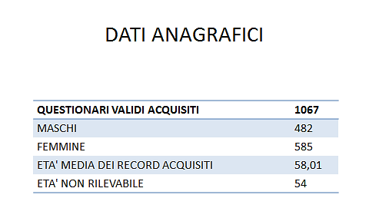
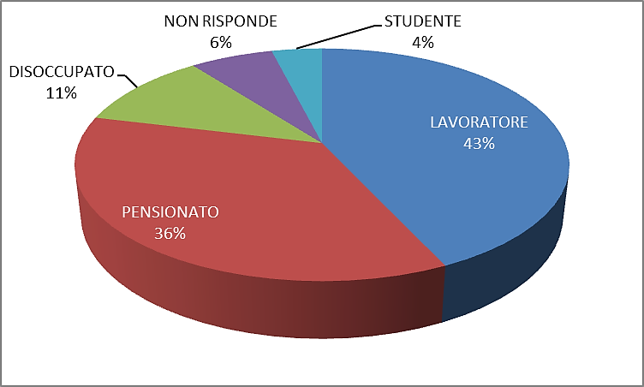
Figura 1 - Suddivisione dei questionari elaborati per classe di lavoro.

Analisi delle singole risposte

Domanda 1
Cosa ti preoccupa di più tra seguenti problemi della nostra città?
Il 30% del campione ha dato una risposta multipla; segnale di un disagio variegato che non individua unicamente un problema emergenziale; nel 24% dei casi viene indicato il lavoro, nel 21% la sicurezza e nell’11% la sanità; l’ambiente è indicato nel 7% dei casi.

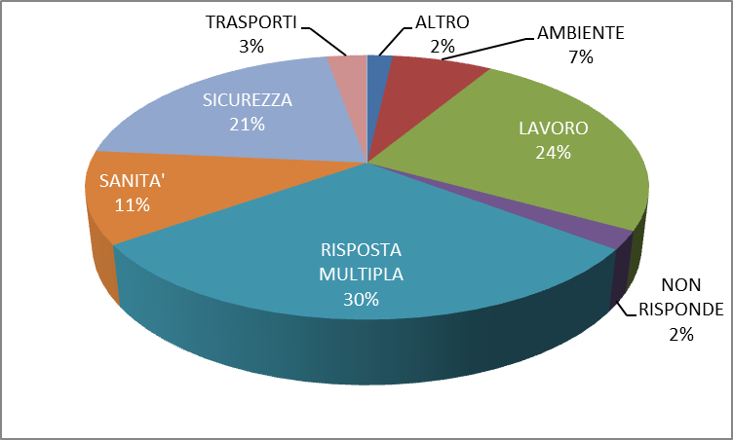
Figura 2 - Le maggiori preoccupazione per gli attuali problemi cittadini.
Un dato interessante emerge dall’analisi sulla preoccupazione per i problemi cittadini in base al tipo di attività lavorativa svolta: sia il gruppo di lavoratori che i pensionati rispondono a più scelte ma i secondi dimostrano chiaramente timori per la sicurezza (nel questionario non era dettagliato a che cosa si riferisse il termine “sicurezza”).

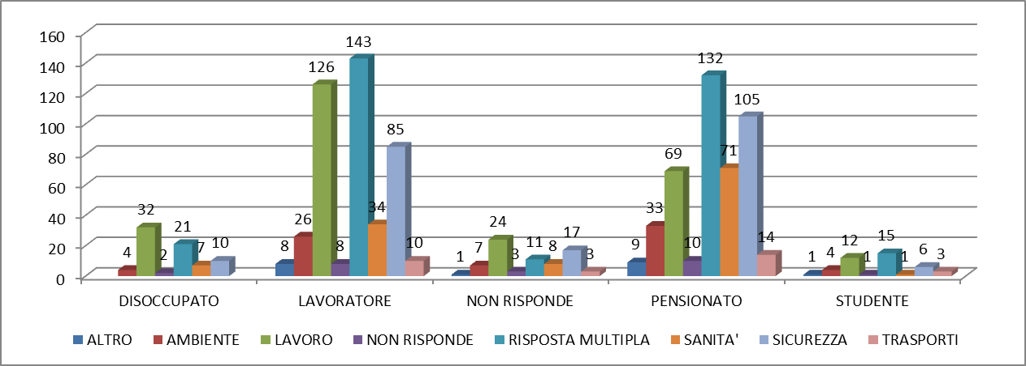
Figura 3 - La preoccupazione per i problemi cittadini in funzione del lavoro svolto.

Domanda 2
Tra le attività economiche veneziane, quale svilupperesti per creare più posti di lavoro?
326 soggetti intervistati (30,5%) indica come priorità il turismo; 301 (28,2%) l’artigianato e 264 (24,7%) l’industria ecocompatibile; tra chi lavora emergono portualità (56,14%) e turismo (44,17%); tra i pensionati, artigianato (46,84%) e industria ecocompatibile (41,29%).

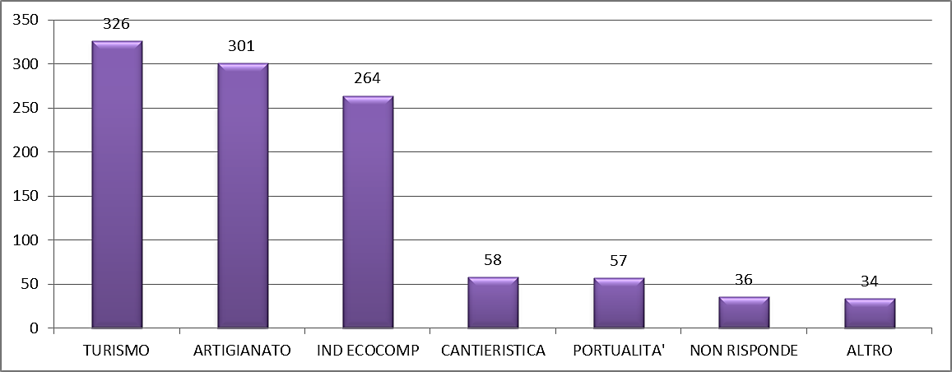
Figura 4 - Preferenze per le attività economiche che possano produrre più posti di lavoro.

Figura 5 - La preoccupazione per i problemi cittadini in funzione del lavoro svolto.

Domanda 3
Cosa miglioreresti dell'attuale sanità veneziana?
Alla domanda 3 era possibile dare solo una risposta. La grande maggioranza (627 intervistati per un percentuale del 58,7%) indica le liste di attesa; 157 (14,7%) l’assistenza ospedaliera; 101 (9,4%) l’assistenza sociale; 71 (6,6%) la medicina di famiglia; 67 (6,2%) la medicina specialistica.

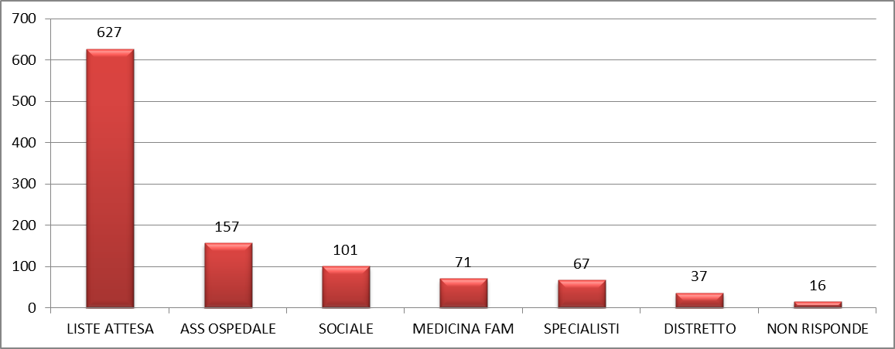
Figura 6 - Preferenze di risposta sui possibili miglioramenti nella sanitaà veneziana.
La preferenza alla domanda 3 sintetizza il malumore dei cittadini veneziani a tempi di attesa inaccettabili per l’esecuzione di prestazioni routinarie; il dato è conosciuto ma forse mal analizzato nei suoi aspetti socio-sanitari. In questo contesto va sottolineato come il fenomeno delle liste di attesa ingeneri da un lato il ricorso a strutture private e dall’altro all’intasamento dei Pronto Soccorso. Non a caso le classi sociali che risultano aver dato preferenza a questa risposta sono quelle dei lavoratori e dei pensionati; i primi per le difficoltà riscontrate ad accedere ai servizi in tempi più brevi, i secondi perché per questioni anagrafiche risultano essere i maggiori fruitori delle prestazioni sanitarie specialistiche.

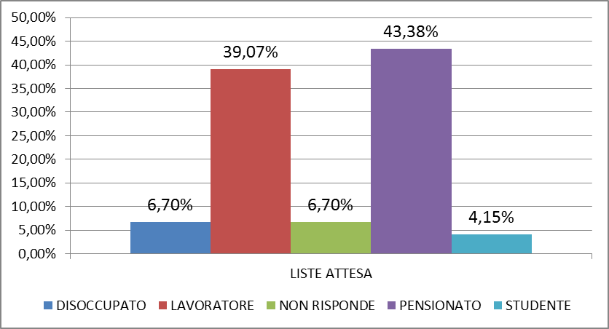
Figura 7 - Miglioramento del problema "liste di attesa" in funzione della tipologia lavorativa.
Un’analisi più dettagliata di questa scelta, in funzione delle classi di età, ci aiuta a comprendere meglio questa situazione di disagio:
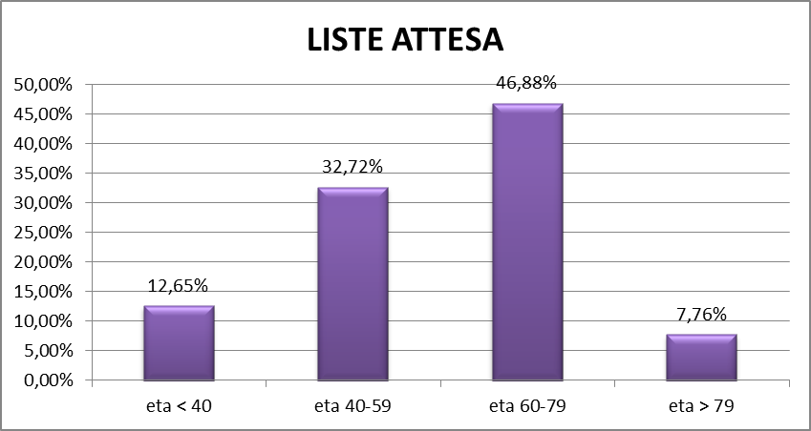
Figura 8 - Raggruppamento per età alla risposta "liste di attesa"

Domanda 4
Ai futuri amministratori del Comune, cosa chiedi?
Emergono nelle risposte (ricordiamo che anche in questo caso era possibile esprimere una sola risposta) due item che distanziano nettamente gli altri: onestà (375/1067 per una percentuale del 35,1%) e competenza/capacità (374/1067 per una percentuale del 35%).Seguono trasparenza (15,6%) e comunicazione (8,8%).
I giovani, classe di età < 40, rispetto alle altre fasce di età richiedono ai futuri amministratori più competenza e capacità; nelle classi di età più avanzate viene data priorità all’onestà ed in misura minore alla capacità ed alla competenza.

Figura 9 - Richieste dei cittadini ai futuri amministratori della città
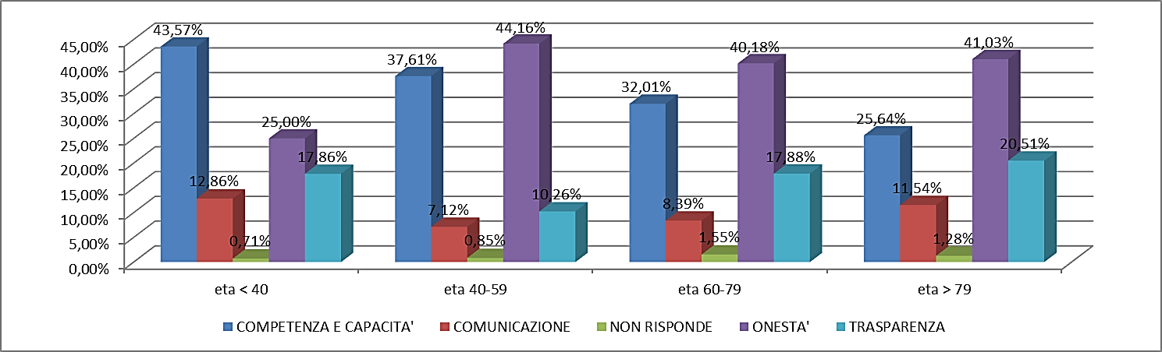

Domanda 5
Ritieni utile questo questionario come strumento di partecipazione del cittadino alla vita politica?
Ma è utile questo strumento di indagine “il questionario”? L’82,3% degli intervistati apprezza questo strumento mentre il 16,9% non lo ritiene utile.

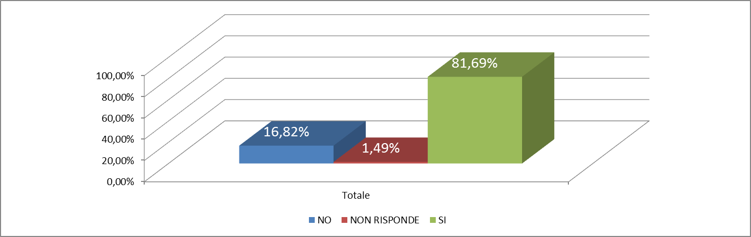
Figura 10 - Valutazione dell'utilità del questionario.
Sull’utilità dello strumento questionario come strumento di partecipazione del cittadino alla vita politica cittadina vi è consenso unanime, anche se si utilizza il dato per fasce di età.

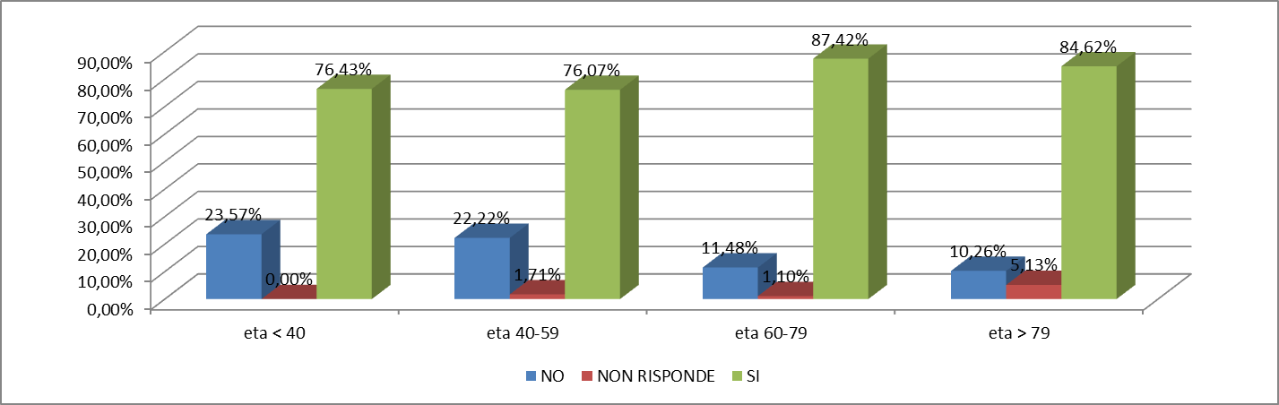
Figura 11 - Valutazione dell'utilità del questionario per fasce d'età.

Probabilmente il cittadino non è abituato ad un’espressione di parere in ambito politico; in alcuni contesti politici ci sono le primarie, ma in tal caso viene data per scontato la “fedeltà” al leader, a prescindere di quali saranno le decisioni che verranno prese.

Domanda 6
Saresti disposto a rispondere in futuro ad un questionario più dettagliato? Se nella domanda 5 si chiedeva genericamente il parere sullo strumento in questa domanda si mette in gioco la partecipazione attiva verso un cammino di ricerca: il 93,8% degli intervistati offre la propria disponibilità ad ulteriori indagini mentre il 5,8% non è disponibile.

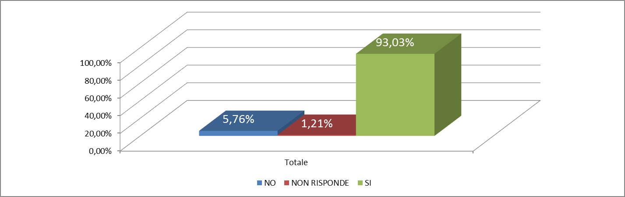
Figura 12 - Disponibilità a pareri politici di approfondimento.
L’analisi di questa risposta è strettamente collegata alla domanda precedente ed esprime probabilmente una volontà partecipativa: la possibilità di esprimersi e di incidere sulle scelte politiche e nella vita del microcosmo cittadino.

Le conclusioni
Competenza, onestà, lavoro, sicurezza, turismo, artigianato, economia ecocompatibile, portualità, liste di attesa, partecipazione sono le parole/chiave che emergono dall’indagine.
Ci sembra che un elemento su tutti emerga con forza: la voglia di partecipare, di avere voce da parte delle persone/cittadini. Tra gli intervistati emergono differenze significative tra lavoratori e pensionati; nell’ambito delle attività economiche da sviluppare tra i lavoratori emergono portualità e turismo; tra i pensionati, artigianato e industria ecocompatibile; sarà interessante una ulteriore analisi sociologica-economica su queste differenze: sono solo legate alle diverse generazioni? Competenza e onestà è la carta di identità richiesta ai futuri amministratori.
Un ringraziamento particolare a chi ha partecipato a questa indagine, i medici di medicina generale, fornendoci materiale prezioso che ci auguriamo costituisca il punto di partenza di una nuova crescita civile e culturale.

